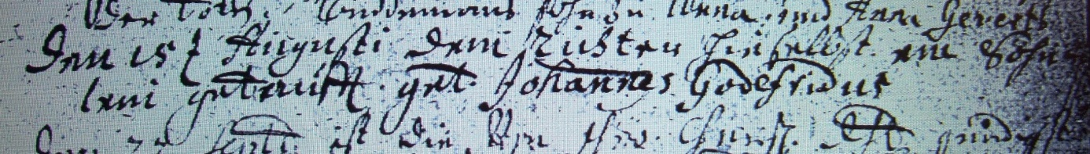

Kirchenbuch Heeren 1688 ARCHION-Bild 7 in „Taufen etc. 1683 - 1716
Abschrift:
„Den 15 t Augusti dem Richter hieselbst ein Sohn getauft gnt. Johannes Godefridus“.

